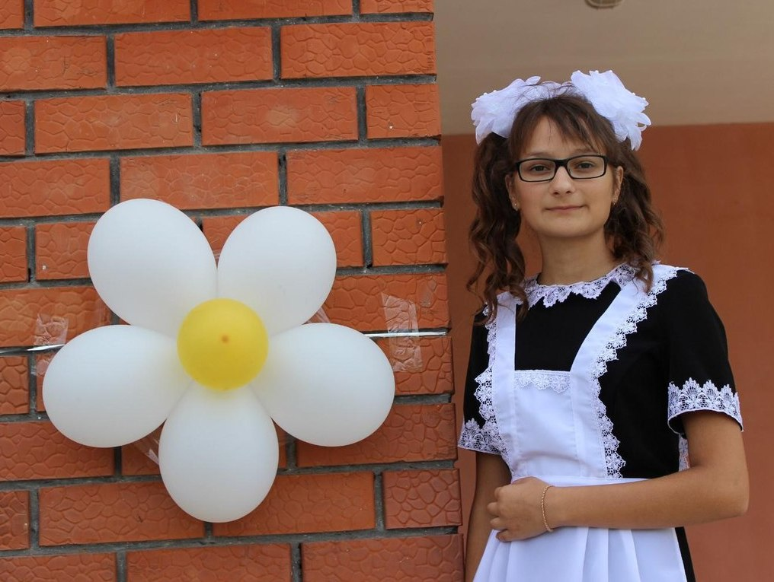ПРЕДВЫБОРНАЯ ПРОГРАММА
кандидата на пост
Лидера школьного ученического самоуправления
МБОУ СОШ №44 имени Ф.А. Щербины
Косьянок Анастасии,
ученицы 11 «А» класса

1.Создание клуба старшеклассников для выпуска школьной газеты «ШАГи», организация ежемесячных тематических мероприятий.
2. Введение доски почёта и доски «Активности».
3. Поощрение самого активного класса по окончанию учебного года (поездки, экскурсии, походы и т.д.).
4. Приглашать в школу представителей, специалистов разных профессий, направлений деятельности для общения, проведения бесед и ознакомления учащихся с будущими профессиями.
5.Создание творческих групп для проведения школьных мероприятий.
6. Украшение школы вместе с добровольцами перед школьными праздниками.
7. Проводить конкурс на лучший классный кабинет.
8. Создать инициативные группы в классах из сильных в успеваемости учеников, регулярно проводить конкурс «Лучший ученик года».
9. Организовать конкурс среди классов на лучший видеоклип о нашей школе.
10. Ежегодно к 9 мая участвовать в акции «Сирень 45-го года».
11. Организация и проведение старшеклассниками подвижных и интеллектуальных игр, «пятиминуток» во время перемен с учащимися начальных классов.
12. Создание «Совета помощи» из старшеклассников для помощи учащимся младших классов (шефство над учениками младших классов).
13. Продолжить тимуровскую работу «Бюро добрых услуг», «Ветерану – нашу заботу» для ветеранов ВОв, ветеранов педагогического труда, продолжить поздравительную акцию «Согреем сердца ветеранов».
14. Увеличить школьный книжный фонд библиотеки за счет проведения благотворительных акций.
15. Создание почтового ящика Президента школы для вопросов и предложений.

Помните, хороший выбор Президента школьного ученического самоуправления - перемены к лучшему!
Только вместе мы можем достичь успеха!

